NOTA TÉCNICA

Rede mínima de ligações entre os ecopontos de Goiânia
Data: 19/11/2026
De: Gilvan Pedro de Castro Melo Campos, Giovanna Alice Ferreira da Costa, Guilherme Scarcela Bueno, João Paulo Marques Ferreira, João Pedro Martini Denani, Pedro da Mata Santos e Sidney Emanuel Barbosa de Oliveira

1. A pergunta
Goiânia tem cinco ecopontos permanentes operados pela Comurg: Guanabara, Faiçalville, São José, Campos Dourados e Parque Eldorado Oeste. Entre eles existem 10 ligações possíveis por estrada. Esta nota responde: quais ligações formam a rede mais curta que mantém os cinco ecopontos conectados entre si?
Essa rede pode servir de base para uma rota de apoio entre ecopontos, por exemplo, para remanejar caçambas e contêineres, priorizando os trechos que conectam todos com o menor total de quilômetros.

2. Como fizemos
- Pontos: os cinco ecopontos, nos endereços divulgados pela Comurg e pela imprensa.

- Distâncias: medidas no Google Maps, de carro, na rota sugerida, em 07/11/2026. Para cada par, medimos a ida e a volta, que podem diferir por causa de mão única e retornos, e usamos a média das duas.

- Método: árvore geradora mínima, calculada pelo algoritmo de Kruskal. Ele ordena as ligações da mais curta para a mais longa e aceita cada uma só se ela ligar um ecoponto que ainda não estava conectado aos demais. Assim, nenhuma ligação ficará redundante.

- Ferramenta: Um programa em Java (BackEnd) e Java Swing (Front End) desenvolvido pelo grupo, que permite incluir novos pontos e ligações e recalcular a rede.

3. Resultado
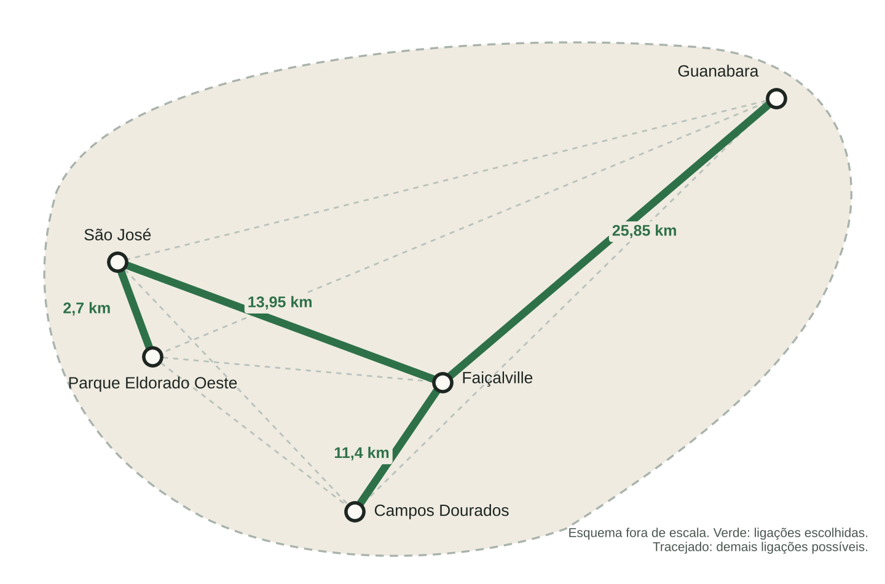

Ecoponto | Ecoponto | Distância média
São José | Parque Eldorado Oeste | 2,7 km
Faiçalville | Campos Dourados | 11,4 km
Faiçalville | São José | 13,95 km
Guanabara | Faiçalville | 25,85 km
Total da rede |  | 53,9 km
A rede mínima usa 4 ligações e soma 53,9 km. Os quatro ecopontos do oeste e do sudoeste ficam próximos entre si e se ligam por trechos curtos. O Guanabara, isolado no nordeste da cidade, entra na rede por uma única ligação, a mais curta disponível para ele: até o Faiçalville.

4. Como ler este resultado
- Os 53,9 km são a soma das ligações escolhidas. Eles indicam a rede mais econômica entre os ecopontos, não a distância que um caminhão percorreria numa rota, porque a rede não define a ordem das visitas.

- O trecho Guanabara–Faiçalville, sozinho, representa quase metade da rede (25,85 de 53,9 km). Se a Comurg planejar um novo ecoponto, o programa permite incluí-lo e ver como a rede se reorganiza.

5. Limitações
- As distâncias valem para a data da medição e podem mudar com obras, desvios e alterações de trânsito.

- A média entre ida e volta é uma simplificação para ter uma única distância por ligação.

- Foram considerados apenas os cinco ecopontos permanentes; os pontos provisórios de descarte ficaram de fora.

- Não foram considerados horários, capacidade dos veículos nem volume de resíduos de cada ecoponto.

Fontes
COMURG. Ecopontos de Goiânia são opções gratuitas para descarte correto de resíduos. 11 abr. 2026.
Jornal Opção e Tribuna do Planalto: endereços dos ecopontos de Goiânia.
GOOGLE. Google Maps: distâncias por via rodoviária entre os ecopontos. Consulta em 07/11/2026.
CORMEN, T. H. et al. Algoritmos: teoria e prática. 3. ed. Rio de Janeiro: Campus, 2012. Cap. 23.

